Archimed
Archimède de Syracuse, né à Syracuse vers 287 av. J.-C. et mort en cette même ville en 212 av. J.-C., est un grand scientifique grec de Sicile de l'Antiquité, physicien, mathématicien et ingénieur.
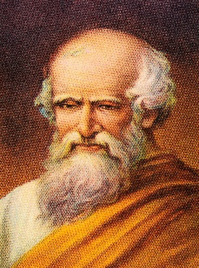
Lieu de naissance : Syracuse, Italie
Lieu de décès : Syracuse, Italie
Nom complet : Archimedes of Syracuse
Parents : Phidias Domaines : Mathématiques, Physique, Ingénierie
Domaines : Mathématiques, Physique

